Giáo án cần điều chỉnh lại theo nhu cầu trước khi dạy thật
KẾ HOẠCH BÀI DẠY
TRƯỜNG: ................................
Lớp: Lớp 1 Sĩ số: ............................. Thời lượng: 35 phút (2 tiết)
Người dạy: ............................. Môn: Tiếng Việt
BÀI 42. AO EO
(TIẾT 1)
Ngày ........ tháng ........ năm ........
I. YÊU CẦU CẦN ĐẠT
1. Kiến thức, kĩ năng:
- Nhận biết được vần ao, eo qua câu: “Ao thu lạnh lẽo nước trong veo.”
- Đọc đúng, rõ ràng các tiếng, từ ngữ: ao, eo, eo lẻo, chào mào, sáo, dẻo, đẽo, kẹo, ngôi sao, quả táo, cái kẹo, ao bèo.
- Đọc đúng, bước đầu đọc rõ ràng đoạn văn về các loài chim; biết ngắt nghỉ hơi phù hợp ở dấu câu.
- Hiểu được một số từ ngữ, hình ảnh quen thuộc trong bài đọc; nhận biết được việc làm chăm chỉ của chim ri.
- Viết đúng: ao, eo, ngôi sao, ao bèo; trình bày bài viết sạch đẹp, đúng độ cao và khoảng cách cơ bản.
- Nói được 1–2 câu về việc em thể hiện sự chăm chỉ.
2. Năng lực chung:
- Tự chủ và tự học: chuẩn bị, thực hiện nhiệm vụ đọc, viết; tự kiểm tra và điều chỉnh khi đọc, viết các tiếng, từ có vần ao, eo.
- Giao tiếp và hợp tác: lắng nghe, trao đổi với bạn và giáo viên về nội dung bài đọc; nói được câu thể hiện sự chăm chỉ.
- Giải quyết vấn đề và sáng tạo: vận dụng vần ao, eo để đọc các tiếng, từ mới và lựa chọn lời nói phù hợp với chủ đề.
3. Năng lực đặc thù môn học:
- Đọc đúng vần ao, eo; đọc đúng các tiếng, từ ngữ, câu và đoạn ứng dụng có chứa vần ao, eo.
- Nhận biết và phân tích được vần ao, eo trong các tiếng, từ ngữ đã học; biết ghép âm để tạo tiếng có vần ao, eo.
- Viết đúng các vần ao, eo và các từ ngữ ngôi sao, ao bèo theo mẫu chữ viết thường.
- Nói được câu ngắn theo chủ đề “Em chăm chỉ”; lắng nghe và đáp lời phù hợp trong trao đổi.
4. Phẩm chất:
- Chăm chỉ: có ý thức luyện đọc, luyện viết; biết thể hiện sự chăm chỉ trong học tập và công việc phù hợp với lứa tuổi.
- Trách nhiệm: hoàn thành nhiệm vụ học tập được giao, giữ gìn sách vở và đồ dùng học tập.
II. THIẾT BỊ DẠY HỌC VÀ HỌC LIỆU
1. Giáo viên:
- Ti vi / bài trình chiếu
- Máy tính giáo viên
- Tranh ảnh ao bèo, chim chào mào
- Thẻ chữ ao, eo
- Phiếu luyện đọc, viết
2. Học sinh:
- Sách giáo khoa
- Bảng con, phấn
- Vở tập viết
- Phiếu học tập
III. TIẾN TRÌNH DẠY HỌC
(TIẾT 1): HÌNH THÀNH VẦN AO, EO; LUYỆN ĐỌC TIẾNG, TỪ NGỮ VÀ LUYỆN VIẾT.
Hoạt động của giáo viên | Hoạt động của học sinh
1. Khởi động: Nghe câu thơ, tìm tiếng quen (5 phút)
* Mục tiêu: HS chuẩn bị đầy đủ đồ dùng, lắng nghe và đọc cùng GV câu “Ao thu lạnh lẽo nước trong veo.”; nhận biết, chỉ ra vần ao và eo trong câu; tự kiểm tra câu trả lời và giữ gìn thẻ chữ, sách vở.
* Sản phẩm/đánh giá: HS đọc cùng lớp câu “Ao thu lạnh lẽo nước trong veo.”; đánh giá: Đọc rõ câu nhận biết theo mẫu của GV.; Chỉ hoặc giơ đúng thẻ chữ ao, eo.; Tự đối chiếu câu trên slide và điều chỉnh khi chọn nhầm.; Chuẩn bị, sử dụng và c…
* Cách tiến hành:
- GV Ổn định lớp, chiếu tranh ao bèo và câu nhận biết “Ao thu lạnh lẽo nước trong veo.” trên slide; nhắc HS đặt sách, bảng con và bút ngay ngắn trên bàn. | - HS Lấy sách, bảng con và bút; đặt đồ dùng ngay ngắn, sẵn sàng học tập.
- GV Đọc mẫu cả câu với giọng nhẹ nhàng, tốc độ chậm, nhấn rõ các tiếng “Ao”, “lạnh lẽo”, “trong veo”; mời cả lớp đọc lại một lần. | - HS Quan sát tranh, lắng nghe GV đọc câu “Ao thu lạnh lẽo nước trong veo.” và đọc lại cùng lớp.
- GV Đặt câu hỏi: “Trong câu có tiếng nào bắt đầu bằng ao? Tiếng nào có phần eo?”; lần lượt mời HS chỉ vào tiếng “Ao” và “veo” trên slide. | - HS Tìm, chỉ và đọc tiếng “Ao”, “veo”; nhận biết tiếng “Ao” có vần ao, tiếng “veo” có vần eo.
- GV Giơ thẻ chữ “ao”, “eo”, yêu cầu HS giơ tay hoặc chỉ thẻ tương ứng khi nghe GV đọc “Ao” và “veo”; sửa nhẹ nếu HS chọn nhầm, hướng dẫn các em tự đối chiếu với câu trên slide. | - HS Giơ đúng thẻ “ao” hoặc “eo” theo yêu cầu; tự nhìn lại câu trên slide để kiểm tra lựa chọn.
- GV Khen HS đã chuẩn bị và tham gia nghiêm túc; giới thiệu: “Hôm nay chúng ta sẽ học hai vần ao, eo và đọc, viết các tiếng có hai vần này.” | - HS Giữ thẻ chữ và đồ dùng gọn gàng, sẵn sàng chuyển sang hoạt động nhận biết và phân tích vần.
2. Khám phá vần mới ao, eo (10 phút)
* Mục tiêu: Nhận biết, phân tích và đọc đúng vần ao, eo; ghép được tiếng có vần ao, eo theo hai bước; đọc một số tiếng, từ ngữ chứa vần ao, eo và tự kiểm tra cách đọc.
* Sản phẩm/đánh giá: HS xác định đúng “Ao” có vần ao và “veo” có vần eo trong câu nhận biết.; đánh giá: Xác định đúng vần ao trong “Ao” và vần eo trong “veo”.; Nêu đúng âm chính, âm cuối của mỗi vần: ao gồm a và o; eo gồm e và o.; Đọc rõ vầ…
* Cách tiến hành:
- GV Chiếu lại câu nhận biết: “Ao thu lạnh lẽo nước trong veo.”, yêu cầu HS tìm và đọc tiếng có vần mới. GV xác nhận: “Ao” có vần ao, “veo” có vần eo. | - HS Quan sát slide, tìm và đọc “Ao”, “veo”; xác định “Ao” có vần ao, “veo” có vần eo.
- GV Dùng thẻ chữ ao, eo: GV chỉ vần ao, nêu ao gồm âm chính a và âm cuối o; chỉ vần eo, nêu eo gồm âm chính e và âm cuối o. Yêu cầu HS so sánh: hai vần đều có âm cuối o, khác âm chính a và e. | - HS Quan sát thẻ chữ, nêu cấu tạo: ao gồm a và o; eo gồm e và o; nhận xét hai vần cùng có âm cuối o nhưng khác âm chính.
- GV làm mẫu đánh vần và đọc trơn: a - o - ao; e - o - eo. Mời cả lớp, nhóm và cá nhân đọc lại; nhắc HS đọc rõ âm chính, âm cuối. | - HS Đọc đánh vần và đọc trơn: a - o - ao; e - o - eo theo lớp, nhóm và cá nhân.
- GV hướng dẫn ghép tiếng “sao” theo hai bước: Bước 1 s + ao = sao; Bước 2 sao + không dấu = sao. Hướng dẫn tương tự với tiếng “kẹo”: Bước 1 k + eo = keo; Bước 2 keo + nặng = kẹo. | - HS Ghép tiếng “sao” theo hai bước: s + ao = sao; sao + không dấu = sao. Ghép tiếng “kẹo” theo hai bước: k + eo = keo; keo + nặng = kẹo.
- GV Chiếu các từ ngữ trong bài: “ao; eo; eo lẻo; chào mào; sáo; dẻo; đẽo; kẹo”. GV cho HS đọc nối tiếp, sửa lỗi phát âm và yêu cầu HS tự đối chiếu với thẻ chữ. | - HS Đọc các từ ngữ: “ao; eo; eo lẻo; chào mào; sáo; dẻo; đẽo; kẹo”; tự sửa khi đọc chưa đúng theo thẻ chữ và mẫu của GV.
- GV Chốt: vần ao có âm chính a và âm cuối o; vần eo có âm chính e và âm cuối o. Giao nhiệm vụ pha sau luyện đọc đầy đủ các tiếng, từ ngữ và viết vần. | - HS Nhắc lại điểm giống và khác của hai vần; chuẩn bị chuyển sang luyện đọc và viết.
3. Luyện tập: Luyện đọc tiếng, từ ngữ và luyện viết (15 phút)
* Mục tiêu: Đọc đúng, rõ ràng các tiếng, từ ngữ, câu và đoạn có vần ao, eo; phân tích và ghép được tiếng có vần ao, eo; viết đúng ao, eo, ngôi sao, ao bèo theo mẫu; tự kiểm tra, điều chỉnh và hoàn thành nhiệm vụ học tập.
* Sản phẩm/đánh giá: HS đọc đúng các tiếng, từ ngữ: ao, eo, eo lẻo, chào mào, sáo, dẻo, đẽo, kẹo, ngôi sao, quả táo, cái kẹo, ao bèo.; đánh giá: Đọc đúng tiếng, từ ngữ; đọc rõ ràng, biết ngắt nghỉ ở dấu phẩy và dấu chấm.; Xác định đúng vần…
* Mẫu chữ viết chuẩn: Mẫu chữ đ (chữ thường) - Độ cao 4 ô li
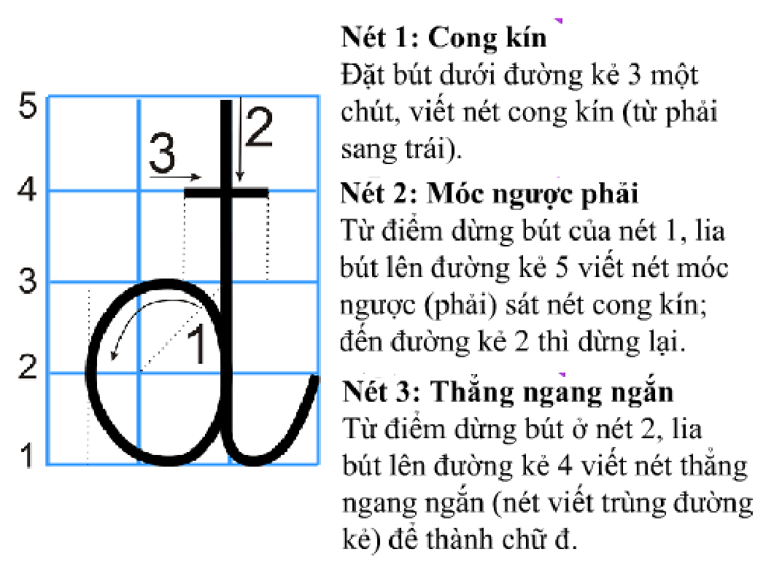
* Mẫu chữ viết chuẩn: Mẫu chữ c (chữ thường) - Độ cao 2 ô li
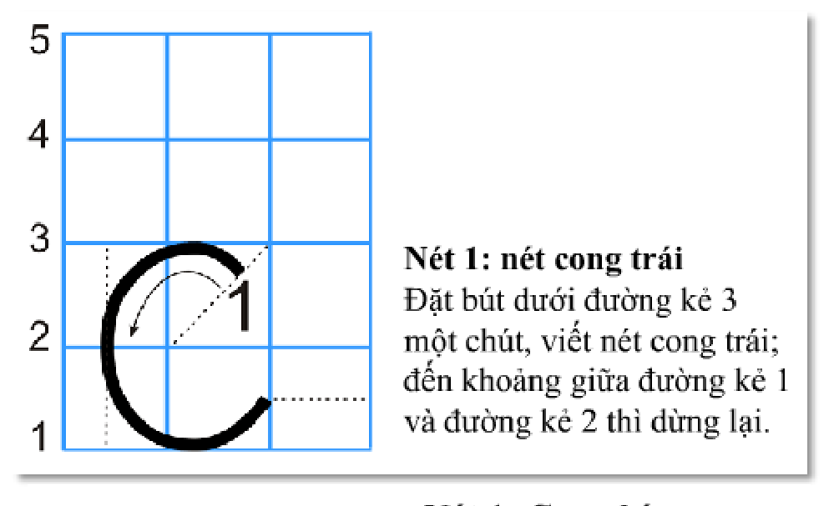
* Mẫu chữ viết chuẩn: Mẫu chữ t (chữ thường) - Độ cao 3 ô li
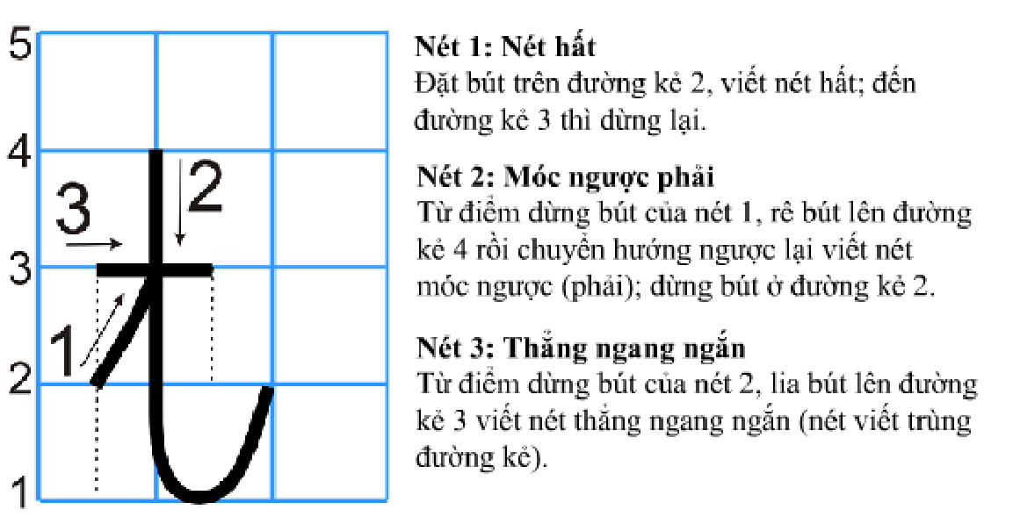
* Cách tiến hành:
- GV chiếu slide các tiếng, từ ngữ: ao; eo; eo lẻo; chào mào; sáo; dẻo; đẽo; kẹo; ngôi sao; quả táo; cái kẹo; ao bèo. GV đọc mẫu, nhấn rõ các tiếng có vần ao, eo; mời HS đọc nối tiếp, đọc theo cặp. GV yêu cầu HS chỉ ra vần trong tiếng “sao”, “kẹo” và nêu cách ghép: s + ao = sao; kẹo gồm tiếng “k” ghép với vần “eo”, sau đó đọc tiếng có thanh. | - HS quan sát slide, đọc đồng thanh, cá nhân và theo cặp các tiếng, từ ngữ trong danh sách. HS xác định vần ao, eo; ghép và đọc: s + ao = sao; kẹo có vần eo, rồi đọc trơn “kẹo”. HS tự sửa khi đọc chưa đúng.
- GV tổ chức luyện đọc đoạn: “Trên cây cao, / đàn chào mào bay đi, bay lại. // Mấy chú sáo đen vui ca véo von. // Còn chim ri vẫn chăm chỉ. // Chú tha rơm khô về khéo léo làm tổ.” GV đọc mẫu với giọng vui tươi, tốc độ vừa phải; lưu ý các tiếng dễ đọc sai “chào mào”, “véo von”, “khéo léo”, “rơm khô”, và nhấn các từ “bay đi, bay lại”, “chăm chỉ”, “khéo léo”. GV cho HS đọc từng câu, nối tiếp đoạn, rồi đọc cả đoạn. | - HS lắng nghe GV đọc mẫu, dùng bút chì đánh dấu chỗ ngắt, luyện đọc từng câu và cả đoạn. HS đọc rõ tiếng, ngắt ở dấu phẩy và dấu chấm; chú ý đọc đúng “chào mào”, “véo von”, “khéo léo”, “rơm khô”.
- GV chiếu slide yêu cầu viết “ao, eo, ngôi sao, ao bèo”; hướng dẫn HS quan sát mẫu trong SGK, nêu độ cao và khoảng cách cơ bản, viết lần lượt trên bảng con. GV quan sát, sửa lỗi về nét chữ, khoảng cách và dấu thanh; yêu cầu HS tự đối chiếu rồi viết lại chữ chưa đúng. | - HS quan sát mẫu chữ, viết ao, eo, ngôi sao, ao bèo trên bảng con theo thứ tự. HS giơ bảng, đối chiếu với mẫu và tự sửa chữ chưa đúng theo góp ý của GV.
- GV yêu cầu HS viết lại các mẫu đạt yêu cầu vào vở tập viết. GV mời một số HS đọc lại một từ và tự nhận xét bài viết theo ba tiêu chí: đủ mẫu, đúng chữ, sạch đẹp; tuyên dương HS chăm chỉ, nhắc HS giữ gìn bảng con, phấn và vở. | - HS viết các mẫu vào vở tập viết; tự kiểm tra đủ bốn mẫu, chữ đúng và trình bày sạch đẹp. HS đọc lại một từ đã viết, hoàn thành và cất giữ đồ dùng đúng nơi quy định.
4. Vận dụng: Chọn tiếng đúng, nói lời phù hợp (5 phút)
* Mục tiêu: HS vận dụng vần ao, eo để đọc tiếng, từ ngữ đã học; tự kiểm tra cách đọc và chữ viết; nói được một lời phù hợp với chủ đề “Em chăm chỉ”.
* Sản phẩm/đánh giá: Lời đọc đúng một từ chứa vần ao hoặc eo.; đánh giá: Đọc đúng, rõ từ đã chọn; không bỏ âm hoặc vần.; Xác định đúng vần ao hoặc eo trong từ.; Nói đủ ý, rõ câu và thể hiện việc chăm chỉ.; Viết đúng từ đã chọn, đủ chữ, trìn…
* Cách tiến hành:
- GV chiếu slide gồm các thẻ từ: “chào mào”, “cái kẹo”, “ngôi sao”, “ao bèo”, đồng thời phát phiếu luyện đọc, viết cho từng cặp. | - HS làm việc theo cặp, chọn một thẻ từ trong các từ “chào mào”, “cái kẹo”, “ngôi sao”, “ao bèo”.
- GV yêu cầu từng cặp lần lượt chọn một thẻ, đọc rõ từ, chỉ ra vần ao hoặc eo trong tiếng có chứa vần; nhắc HS phân tích ngắn: ao gồm âm a và âm cuối o, eo gồm âm e và âm cuối o. | - HS đọc từ đã chọn, xác định và nói vần ao hoặc eo trong tiếng; đọc lại từ một lần rõ ràng.
- GV mời một số cặp đọc từ đã chọn và nói một câu ngắn theo chủ đề “Em chăm chỉ”, có thể dùng khung: “Em chăm chỉ đọc …” hoặc “Em chăm chỉ viết …”. | - HS nói một câu ngắn theo khung “Em chăm chỉ đọc …” hoặc “Em chăm chỉ viết …”, sử dụng từ đã chọn.
- GV yêu cầu HS viết nhanh một từ vừa chọn vào phiếu hoặc bảng con, sau đó tự đối chiếu với thẻ mẫu: đúng vần, đủ chữ, khoảng cách và trình bày sạch. | - HS viết một từ vừa chọn vào phiếu hoặc bảng con, tự kiểm tra theo thẻ mẫu và tự sửa nếu còn thiếu chữ hoặc viết chưa đúng.
- GV nhận xét, sửa lỗi đọc hoặc viết tiêu biểu; tuyên dương HS hoàn thành nhiệm vụ, giữ gìn phiếu và đồ dùng học tập. | - HS cất giữ phiếu, bảng con và đồ dùng học tập đúng nơi quy định.
BÀI 42. AO EO
(TIẾT 2): ĐỌC HIỂU ĐOẠN ỨNG DỤNG VÀ NÓI VỀ SỰ CHĂM CHỈ.
Hoạt động của giáo viên | Hoạt động của học sinh
1. Khởi động: Tìm tiếng có vần ao, eo (5 phút)
* Mục tiêu: Ôn nhanh cách đọc vần ao, eo và tiếng, từ chứa vần ao, eo; bước đầu đọc câu ứng dụng, tự kiểm tra khi đọc và viết, đồng thời liên hệ việc chăm chỉ, có trách nhiệm trong học tập.
* Sản phẩm/đánh giá: Kết quả đọc thành tiếng các vần ao, eo và ít nhất một từ chứa vần ao hoặc eo.; đánh giá: Đọc đúng ao, eo và các từ chào mào, cái kẹo, ngôi sao, ao bèo; phát âm rõ âm cuối o.; Đọc câu “Ao thu lạnh lẽo / nước trong veo.”…
* Cách tiến hành:
- GV Ổn định lớp, chiếu tranh ao bèo và chim chào mào; hỏi: “Trong tranh có hình ảnh gì? Tiếng nào trong các từ ao bèo, chào mào có vần ao, eo?” | - HS Quan sát tranh trên slide, trả lời: ao bèo, chim chào mào; xác định ao trong ao bèo, chào trong chào mào có vần ao và bèo, kẹo có vần eo.
- GV Giơ lần lượt thẻ chữ ao, eo và yêu cầu cả lớp đọc nhanh. Mời một số HS đọc các từ trong SGK: chào mào, cái kẹo, ngôi sao, ao bèo; nhắc HS chú ý đọc rõ âm cuối o. | - HS Đọc đồng thanh, cá nhân các vần ao, eo và các từ: chào mào, cái kẹo, ngôi sao, ao bèo.
- GV Chiếu câu nhận biết “Ao thu lạnh lẽo nước trong veo.” GV đọc mẫu với giọng nhẹ nhàng, tốc độ vừa phải, ngắt sau “veo”; mời HS đọc nối tiếp từng cụm: “Ao thu lạnh lẽo / nước trong veo.” | - HS Nghe GV đọc mẫu, dùng ngón tay dò theo câu “Ao thu lạnh lẽo nước trong veo.”, sau đó đọc nối tiếp và đọc đồng thanh theo nhịp ngắt.
- GV Yêu cầu HS viết nhanh một tiếng chứa vần ao hoặc eo vào bảng con, sau đó tự đối chiếu với thẻ mẫu và tự sửa nếu cần. Nhắc HS cất bảng, giữ gìn đồ dùng. | - HS Viết một tiếng chứa vần ao hoặc eo vào bảng con, tự so sánh với thẻ mẫu, sửa chữ hoặc cách ghi vần nếu chưa đúng.
- GV Khen HS hoàn thành nhiệm vụ, chốt: vần ao và eo đều có âm cuối o; dẫn vào hoạt động luyện đọc câu, đoạn ứng dụng. | - HS Nêu một việc thể hiện sự chăm chỉ và trách nhiệm khi học Tiếng Việt, chẳng hạn luyện đọc, viết cẩn thận hoặc giữ gìn bảng con, sách vở.
2. Khám phá đoạn ứng dụng về các loài chim (12 phút)
* Mục tiêu: HS luyện đọc đúng, rõ ràng đoạn văn có vần ao, eo; biết ngắt nghỉ ở dấu câu, hiểu từ ngữ và hình ảnh quen thuộc, nhận biết việc làm chăm chỉ của chim ri, tự kiểm tra và trao đổi với bạn về nội dung bài đọc.
* Sản phẩm/đánh giá: Một lượt đọc cá nhân hoặc theo cặp đoạn văn về các loài chim, có ngắt nghỉ phù hợp.; đánh giá: Đọc đúng các tiếng, từ trong đoạn, nhất là “chào mào”, “véo von”, “chăm chỉ”, “khéo léo”.; Đọc rõ ràng, ngắt nghỉ ở dấu phẩy…
* Cách tiến hành:
- GV chiếu slide có đoạn đọc: “Trên cây cao, đàn chào mào bay đi, bay lại. Mấy chú sáo đen vui ca véo von. Còn chim ri vẫn chăm chỉ. Chú tha rơm khô về khéo léo làm tổ.” GV giới thiệu: “Các em cùng luyện đọc đoạn văn về các loài chim.” | - HS quan sát slide, nghe GV giới thiệu và theo dõi đoạn đọc trong sách giáo khoa.
- GV đọc mẫu toàn đoạn với giọng nhẹ nhàng, vui tươi; đọc rõ các tiếng “chào mào”, “sáo”, “véo von”, “chim ri”, “chăm chỉ”, “khéo léo”. GV hướng dẫn câu dài: “Trên cây cao, / đàn chào mào bay đi, bay lại.” và nhắc HS ngắt nghỉ ở dấu chấm, dấu phẩy. | - HS nghe GV đọc mẫu, dùng bút chì đánh dấu chỗ ngắt ở câu: “Trên cây cao, / đàn chào mào bay đi, bay lại.”
- GV nêu các tiếng, từ dễ đọc sai: “chào mào”, “véo von”, “chăm chỉ”, “rơm khô”, “khéo léo”; cho HS đọc nối tiếp từng câu, sau đó đọc nối tiếp toàn đoạn. | - HS đọc các tiếng, từ dễ đọc sai theo GV; đọc nối tiếp từng câu rồi đọc nối tiếp toàn đoạn.
- GV tổ chức cho HS đọc theo cặp. Một em đọc, một em dùng ngón tay dò theo chữ và nhận xét theo ba điểm: đọc đúng tiếng, đọc rõ lời, ngắt nghỉ đúng dấu câu; sau đó đổi vai. | - HS luyện đọc theo cặp; bạn đọc dùng ngón tay dò chữ, bạn nghe nhận xét đọc đúng, rõ và ngắt nghỉ phù hợp; hai bạn đổi vai.
- GV hỏi: “Những chú chim nào được nói đến trong đoạn?” và “Chim ri làm gì?”. GV mời một số cặp trao đổi, gọi HS trả lời; chốt: Đoạn văn nói về đàn chào mào, mấy chú sáo đen và chim ri; chim ri tha rơm khô về khéo léo làm tổ. | - HS trao đổi và trả lời: “Đoạn văn nói về đàn chào mào, mấy chú sáo đen và chim ri.”; “Chim ri tha rơm khô về khéo léo làm tổ.”
- GV liên hệ ngắn: “Em sẽ nói câu gì để thể hiện sự chăm chỉ?” Gợi ý khung câu “Em chăm chỉ …”. Mời 2–3 HS nói; nhận xét câu đủ ý, rõ ràng. | - HS nói một câu theo gợi ý, chẳng hạn: “Em chăm chỉ học bài.” hoặc “Em chăm chỉ giữ gìn sách vở.”
- GV yêu cầu HS tự kiểm tra lượt đọc cuối bằng cách đọc lại câu có từ “khéo léo”, tự sửa nếu còn đọc chưa đúng; tuyên dương HS biết lắng nghe và sửa lỗi. | - HS đọc lại câu có từ “khéo léo”, tự nhận ra và sửa tiếng đọc chưa đúng.
3. Luyện tập: Luyện đọc, viết ao eo và nói về sự chăm chỉ (10 phút)
* Mục tiêu: HS đọc đúng, rõ ràng đoạn ứng dụng có vần ao, eo; viết được ao, eo, ngôi sao, ao bèo; tự kiểm tra và sửa lỗi đọc, viết; nói được câu thể hiện sự chăm chỉ.
* Sản phẩm/đánh giá: Một lượt đọc rõ ràng đoạn ứng dụng có chứa vần ao, eo.; đánh giá: Đọc đúng các tiếng, từ có vần ao, eo; đọc rõ đoạn văn và ngắt nghỉ ở dấu phẩy, dấu chấm.; Trả lời đúng việc làm của chim ri, có chi tiết "tha rơm khô về…
* Cách tiến hành:
- GV chiếu slide gồm các tiếng, từ: ao, eo, chào mào, sáo, dẻo, ngôi sao, ao bèo. GV cho HS đọc đồng thanh, cá nhân; yêu cầu HS chỉ ra tiếng có vần ao, tiếng có vần eo. | - HS quan sát slide, đọc các tiếng, từ: ao, eo, chào mào, sáo, dẻo, ngôi sao, ao bèo; phân loại và nêu được tiếng có vần ao, tiếng có vần eo.
- GV nhắc cách đọc rõ vần ao, eo và sửa nhanh lỗi phát âm cho HS. GV cho HS đọc lại câu: "Trên cây cao, / đàn chào mào bay đi, / bay lại." với giọng rõ ràng, ngắt hơi ở dấu phẩy. | - HS đọc câu: "Trên cây cao, / đàn chào mào bay đi, / bay lại."; chú ý đọc rõ tiếng, ngắt hơi đúng chỗ.
- GV chiếu đoạn đọc: "Trên cây cao, đàn chào mào bay đi, bay lại. Mấy chú sáo đen vui ca véo von. Còn chim ri vẫn chăm chỉ. Chú tha rơm khô về khéo léo làm tổ." GV hướng dẫn HS đọc nối tiếp từng câu, sau đó đọc cả đoạn; nhấn giọng ở các từ chào mào, sáo đen, chăm chỉ, khéo léo. | - HS đọc nối tiếp từng câu và đọc cả đoạn: "Trên cây cao, đàn chào mào bay đi, bay lại. Mấy chú sáo đen vui ca véo von. Còn chim ri vẫn chăm chỉ. Chú tha rơm khô về khéo léo làm tổ."
- GV nêu câu hỏi: "Chim ri đã làm việc gì thể hiện sự chăm chỉ?" Mời 1–2 HS trả lời bằng câu đầy đủ. | - HS trả lời: Chim ri chăm chỉ tha rơm khô về khéo léo làm tổ.
- GV chiếu mẫu viết các nội dung: ao, eo, ngôi sao, ao bèo; yêu cầu HS viết nhanh ao, eo trên bảng con, sau đó viết ngôi sao, ao bèo vào vở tập viết theo mẫu trong SGK. | - HS viết ao, eo trên bảng con; viết ngôi sao, ao bèo vào vở tập viết theo mẫu.
- GV yêu cầu HS tự kiểm tra: đã viết đủ chữ chưa, vần ao/eo đúng chưa, khoảng cách và trình bày có sạch không; mời HS dùng bút chì đánh dấu một chữ cần sửa và viết lại. | - HS tự đối chiếu bài viết, phát hiện và sửa lỗi về vần, chữ, khoảng cách hoặc trình bày.
- GV tổ chức cho HS nói một câu theo mẫu "Em chăm chỉ ..." về việc học tập hoặc công việc phù hợp với lứa tuổi; nhận xét, khuyến khích câu nói rõ ý. | - HS nói một câu, chẳng hạn: "Em chăm chỉ học bài." hoặc "Em chăm chỉ làm bài tập."; lắng nghe và nhận xét câu nói của bạn.
4. Vận dụng nói theo chủ đề “Em chăm chỉ” (8 phút)
* Mục tiêu: Vận dụng các vần ao, eo để đọc từ trong bài và nói 1–2 câu về việc em thể hiện sự chăm chỉ; biết lắng nghe, đáp lời phù hợp và hoàn thành nhiệm vụ.
* Sản phẩm/đánh giá: Một lượt đọc các từ “ngôi sao”, “quả táo”, “cái kẹo”, “ao bèo”.; đánh giá: Đọc đúng, rõ các từ có vần ao, eo.; Nói đủ 1–2 câu, câu trọn ý, thể hiện một việc làm chăm chỉ.; Lắng nghe bạn và đáp lời phù hợp, lễ phép.; Hoà…
* Cách tiến hành:
- GV chiếu slide tranh ao bèo và chim chào mào, đồng thời gắn thẻ chữ: “ngôi sao”, “quả táo”, “cái kẹo”, “ao bèo”. GV mời HS đọc nối tiếp; sửa nhẹ lỗi đọc và nhấn các tiếng có vần ao, eo. | - HS quan sát slide, đọc các từ: “ngôi sao”, “quả táo”, “cái kẹo”, “ao bèo”; nhận ra và đọc rõ các tiếng có vần ao, eo.
- GV nêu tình huống: “Ở lớp, em làm gì để thể hiện sự chăm chỉ?”. GV làm mẫu: “Em chăm chỉ đọc bài. Em giữ gìn sách vở.” | - HS suy nghĩ việc mình thường làm để thể hiện sự chăm chỉ.
- GV phát phiếu nhỏ hoặc yêu cầu HS chọn một thẻ gợi ý phù hợp, trao đổi theo cặp. GV nhắc câu trả lời cần có từ “Em” và nói trọn câu. | - HS chọn hoặc dùng gợi ý để nói với bạn 1–2 câu, chẳng hạn: “Em chăm chỉ đọc bài. Em giữ gìn sách vở.”
- GV mời 3–4 cặp thực hiện: một HS nói 1–2 câu, HS còn lại lắng nghe và đáp: “Mình đồng ý.” hoặc “Bạn rất chăm chỉ.” GV hướng dẫn đáp lời lễ phép, phù hợp. | - HS lắng nghe bạn nói, đáp lời phù hợp: “Mình đồng ý.” hoặc “Bạn rất chăm chỉ.”
- GV nhận xét theo ba tiêu chí: đọc đúng từ có vần ao, eo; nói đủ ý, rõ câu; biết lắng nghe, đáp lời và hoàn thành nhiệm vụ. GV tuyên dương HS giữ gìn thẻ chữ, phiếu học tập và sách vở. | - HS hoàn thành phiếu hoặc nhiệm vụ chọn thẻ, cất gọn đồ dùng sau hoạt động.
IV. ĐIỀU CHỈNH SAU BÀI DẠY
........................................................................................................................................
........................................................................................................................................
........................................................................................................................................
........................................................................................................................................

